南望
——南开大学2022年“梦圆南开·心系母校”寒假
社会实践活动报名通知

“梦圆南开·心系母校”寒假宣传社会实践活动是我校传统实践活动项目，至今已连续举办十一年。活动旨在鼓励南开优秀学子回到高中母校，感恩母校培养，宣传南开大学，发挥朋辈传递作用，帮助高中学子提前了解大学生活，感受大学氛围，建立起母校与南开有效沟通的桥梁。在学校及各学院团委的大力支持下，“梦圆南开·心系母校”寒假社会实践活动每年都有近千支队伍参加，足迹遍布全国各省（市、区）高中。
近期，校团委联合南开大学招生办公室拟在全校范围内招募2022年“梦圆南开·心系母校” 寒假社会实践活动成员，学生以团队或个人为单位进行申报。团队报名强化高中队伍概念,可以跨学院、专业和年级。

联系方式：
招生办公室：022-23504845

共青团南开大学委员会
南开大学招生办公室
2021年11月23日

报名方式与流程

一、组队方式
报名同学以中学为单位自行联系沟通，自行组队，队伍提前联系高中阶段就读学校，确定可以进行回访并商定时间。
回访活动线上线下形式均可。鼓励有条件开展线下活动的队伍采取宣讲会、经验交流会、展位咨询等方式。受疫情影响，部分高中不组织线下活动，可通过建立QQ群进行直播、答疑等方式进行线上宣传。
同一学校只安排一支队伍，每支队伍一名队长。报名时请先在系统中用关键词检索母校名称，查看母校是否已有队伍报名（用关键词检索后仔细查看下拉菜单，以高中全称为最终队伍名单，例如“天津一中”队伍应当选择“天津市第一中学”），如已有队伍需直接加入该队伍。

二、报名流程
扫二维码，线上报名。
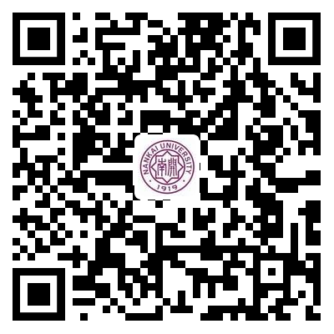
报名提醒：
1.报名时需在报名页面提前下载安全责任书模板打印，本人签字后上传照片，方可完成报名。
2.报名结束后学生招生协会（简称“招协”）各省份负责人会将该省份所有队长拉入实践通知队长飞书群，后续实践所有通知将在飞书群中发布，请务必及时关注。
3.报名手机号为唯一认证方式，请妥善填报，后期须使用该手机号登录​系统上传材料等。​
4.报名结束后，再次登录系统，点击“成员列表”即可看到本队伍所有成员。
5.回访母校活动不需要再次通过校团委社会实践系统报名。后续招生办公室会将出行名单及时长统一导入社会实践系统。

三、报名截止时间
2021年11月28日（周日）23:59

- 具体日程安排如下：
1.即日起至11月28日，学生自行组队，联络高中母校并扫码报名。
2.12月上中旬，招生办公室汇总报名学生信息，开展出行队伍招生宣传专题培训，发放招生宣传材料（具体时间另行通知）。
3.寒假期间，各实践团队根据计划开展宣传实践活动，并及时在活动盛况一栏中上传活动图片、群截图等。
4.2022年2月14日前（暂定），各实践队伍提交实践材料。线下开展队伍将不少于五张现场照片、回访活动总结及本组所有成员保险购买记录上传至报名系统；线上开展队伍将不少于五张活动相关截图、回访活动总结及部分截取宣讲视频上传至报名系统。
5.材料提交结束后，将对所有出行个人进行社会实践时长（20小时）认定，计入社会实践系统。同时，将择优评选出十佳个人、十佳团队、优秀团队，予以表彰（具体时间另行通知，一般于下半年工作总结会颁发）。

- 特别提醒
1.报名成功且要进行线下活动的队伍，每位成员必须在出行前购买覆盖全部活动日期的短期综合意外险，未购买保险的队伍不得出行。购买保险费用（每人不高于20元）将在开学核实出行情况后统一打入交行学子卡内，请务必保证报名时填报信息准确无误。线上活动队伍无需购买。
2.所有参与实践活动的同学必须听从学校统一安排，视疫情情况采取适当方式开展活动，安全第一。
3.所有队伍应当听从校团委及招生办公室统一安排，按时接收通知、参加培训、领取材料等，有任何环节未能准时参加或未能准时完成的队伍无法出行并计算时长。

